安庆师范学院“国培计划”工作

简 报
第 3 期
（总第 12 期）
安庆师范学院“国培计划”办公室 2011年 10月 20日
我校外国语学院创新举措，促进双向合作，提升培训质量
∞∞∞∞∞∞∞∞∞∞∞∞∞∞∞∞∞∞∞∞∞∞∞∞∞∞∞∞∞
一、成立班委会，提升学员集体荣誉感
为提高国培班的自我管理、自我服务能力，根据外国语学院国培工作领导小组的安排，两个国培班级于9月22日通过民主推选的方式成立了班委会。
在班委会成立大会上，国培班班主任宣读了《外国语学院“国培计划”——中小学英语教学能手置换培训班管理规定》，明确班委会工作职责。会上要求，班委会要配合授课教师和教学管理班主任严格落实考勤制度，确保每节课的到课率；班委会要积极组织开展各类文化活动，丰富学员的课外生活；要及时将国培学员在培训期间遇到的生活等方面的问题反映到学院国培领导小组，充分发挥好桥梁纽带的作用。在会上，班主任还强调，安全责任重于泰山，班委会和各参训学院要严格遵守学校和学院的各项规章制度，要高度重视个人生命财产安全。学员在校期间要严格履行请销假制度。
新当选的班级负责人表示会认真履行职责，做好服务工作，和所有参训一起维护班级的和谐发展。
∞∞∞∞∞∞∞∞∞∞∞∞∞∞∞∞∞∞∞∞∞∞∞∞∞∞∞∞∞

二、充分利用地方基础教育优质资源，拓展培训路径
“提高课堂教学效率，推进英语教学改革。”9月26日—27日，安徽省第五届初中英语教学观摩研讨会在美丽的安庆市外国语学校东校区隆重举行。本次活动分为英语教学观摩、优质课展评和外籍专家学术报告会三部分。为让国培学员能参加这次难得的学习交流活动，外国语学院积极与主办方联系，并安排培训班教学班主任和生活班主任带队前往观摩。
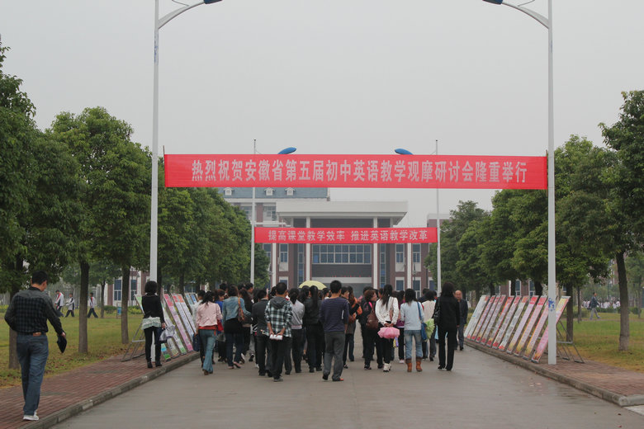
26日全天，全省各地市的18名优秀教师分别在安庆市外国语学校报告厅和会议厅展示了他们精彩的课堂教学。参赛老师们教学设计独具匠心，师生互动精彩纷呈，充分体现了英语教学“为用而学，在用中学，学了就用”的交际教学理念，充分展现了我省初中英语教师的风采，也充分展示了安庆市外国语学校学生较高的素质素养和英语水平。27日上午，国培学员观摩了两位优胜老师的优质课展评；接着聆听了美国专家贾斯丁带来的学术报告。报告对英语阅读教学进行了详尽而生动的阐述，还与教师们进行了多次互动，会场气氛热烈。
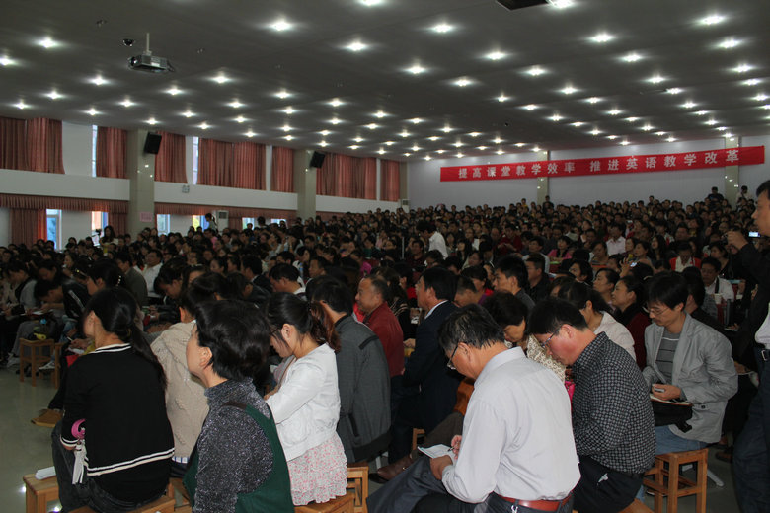
观摩活动结束后，国培学员纷纷表示受益匪浅，不仅学到了先进的教育理念，也从来自省内的名师的精彩课堂展示中得到很多的启发。
∞∞∞∞∞∞∞∞∞∞∞∞∞∞∞∞∞∞∞∞∞∞∞∞∞∞∞∞∞

3、参训学员指导我校本科生提高教师技能，双向培训效果显著
10月12日下午，国培参训教师开展了本科生模拟授课指导活动，帮助学生提高教师技能。
在活动过程中，国培参训教师分成8个小组分赴外国语学院09级各班，指导学生开展模拟授课。学生授课结束后，参训教师都会给予详细的点评。活动结束后，参训教师还与班级学生进行了座谈，给学生们分析了基础英语教育的现状，指出了随着基础教育的发展对教师素质的提出了新的要求，希望在校学生把握在校的宝贵时间，打好基础，争取将来成为一名优秀的中小学英语教师。
本次传经送宝活动的开展，让在校生了解了基础英语教育的现状，学到来自一线教师的宝贵的教学经验。学院国培工作领导小组也表示会将此类活动继续开展下去。

报：省教育厅师资处，省实施“国培计划”项目办公室，省中小学教师继续教育中心，校领导
抄：安庆市教育局，项目各承办院校和培训机构，校办公室
本期编审：黄兴帅 查国平 章林

